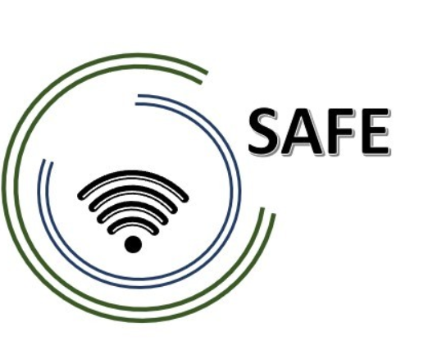

SAFE
Enfoques de streaming en Europa - Mejora de las competencias digitales mediante streaming para que las escuelas afronten los retos de COVID-19
IO2 SAFE – Concepto Streaming para las escuelas

Título del proyecto: Enfoques Streaming en Europa - Mejora de las competencias digitales mediante enfoques de Streaming para que las escuelas afronten los retos de COVID-19
Acrónimo: SAFE
Número de referencia: 2020-1-DE03-KA226-SCH-093590
Socios del proyecto: P1 Universidad de Paderborn (UPB), DE
P2 Ingenious Knowledge GmbH (IK), DE
P3 TOMAS ROMOJARO (CEIP), ES
P4 KURZY s.r.o. (ZEBRA), CZ

Tabla de contenidos
Tabla de contenidos I
Listado de imágenes
Listado de tablas
1. Introducción 1
2. DISK-Online Approach (Beutner / Pechuel 2020) 2
2.1 DISK 1 -Orientación 4
2.2 DISK 2 - Orientación 5
2.3 DISK 3 - Orientación 6
2.4 DISK 4 - Orientación 7
3. Equipamiento técnico 8
3.1 Hardware 8
3.2 Software 9
4. Aumentar el propósito de uso 11
4.1 Streaming del profesor desde casa 11
4.2 Clases en Streaming en equipo 11
4.3 Streaming desde diferentes escuelas 12
5. Ejemplo de sinopsis didáctica en relación con el enfoque DISK-online 13
5.1 Ejemplo de sinopsis didáctica en relación con el DISK1 13
5.2 Ejemplo de sinopsis didáctica en relación con el DISK2 14
5.3 Ejemplo de sinopsis didáctica en relación con el DISK3 15
5.4 Ejemplo de sinopsis didáctica en relación con el DISK4 17
6. Listado del equipamiento de las escuelas 19
7. Listado del equipamiento para estudiantes (grupo online) 20
Bibliografía

Listado de imágenes
Imagen 1: DISK- Online (total) (Beutner & Pechuel 2021b, p. 181) 3
Imagen 2: DISK1 4
Imagen 3: DISK 2 5
Imagen 4: DISK 3 6
Imagen 5: DISK 4 7
Imagen 6: Resumen - Hardware necesario 8
Imagen 7: Resumen - Software necesario 9
Imagen 8: Streaming de un profesor desde casa 13
Imagen 9: Streaming desde diferentes escuelas 14

Listado de tablas
Tabla 1: Grupos y subgrupos del enfoque DISK-Online (cf. Beutner & Pechuel 2020a) 2
Tabae 2: Equipamiento técnico necesario - DISK 1 4
Tabla 3: Equipamiento técnico necesario- DISK 2 5
Tabla 4: Equipamiento técnico necesario - DISK 3 6
Tabla 5: Equipamiento técnico necesario - DISK 4 7
Tabla 6: Sugerencias para realizar las clases con DISK 1 13
Tabla 7: Sugerencias para realizar las clases con DISK 2 14
Tabla 8: Sugerencias para realizar las clases con DISK 3 16
Tabla 9: Sugerencias para realizar las clases con DISK 4 18

Introducción
A continuación, se procede a explicar con más detalle el enfoque DISK-Online y su integración en la escuela. Este concepto sirve de guía para la aplicación de un concepto de streaming en las formas híbridas de enseñanza en las escuelas. Mientras que el enfoque DISK-Online se explica primero en términos generales, el siguiente paso será dar consejos concretos de implementación. Las instrucciones de aplicación se pondrán a prueba y se evaluarán para anclar el modelo con mayor firmeza en la vida escolar cotidiana.
El concepto se inició con la pandemia de COVID-19 en las escuelas. Debido al virus, las escuelas estaban parcial o totalmente cerradas. A algunos alumnos se les impartía la enseñanza de forma digital y a otros se les permitía ir a la escuela en pequeños grupos, pero tenían que mantener las distancias con sus compañeros debido a la distancia y a las normas de higiene (cf. Beutner & Pechuel 2021a, p. 161).
La situación era nueva para todos los profesores. Muchos no sabían cómo seguir enseñando. Faltaban conceptos para la implantación de la enseñanza digital, así como conocimientos digitales. En algunos casos, los profesores enviaban las tareas por correo electrónico y sólo en algunos casos las clases se impartían online. Como los profesores no estaban preparados para estos cambios, las clases apenas avanzaban o incluso se cancelaban en algunos casos. Esto perjudicó a los alumnos. Las cifras exactas sobre el número de clases canceladas durante la pandemia sólo pueden estimarse (cf. Helbig 2021, p.2). Un estudio del Leverhulme Centre for Demographic Science de la Universidad de Oxford, con una base de datos de 350.000 estudiantes holandeses, afirma que la "enseñanza online" era tan mala que muy pocos estudiantes pudieron profundizar en sus competencias en la materia. Otros habrían olvidado más de lo que aprendieron en ese tiempo (Engzell, Frey & Verhagen 2021; p.1). Las consecuencias para los estudiantes son inmensas. Se están debatiendo diversas medidas para que los alumnos puedan recuperar las clases que han perdido, por ejemplo, para no tener futuras desventajas en el mercado laboral más adelante o en sus estudios (cf. Anger & Sandner 2020; p.3-7).
A la falta de modelos didácticos y a la falta de preparación de los profesores para esta situación, se suma la falta de equipamiento técnico en las escuelas. En 2015, O'BYRNE y PYTAS también llamaron la atención sobre el hecho de que la mayoría de las escuelas carecen de equipamiento técnico, así como de conceptos pedagógicos o didácticos específicos diseñados para este nuevo método de aprendizaje (cf. O’Byrne & Pytash 2015; p. 140).
Por lo tanto, las escuelas necesitan un concepto en el que el profesor pueda enseñar desde el aula y llegar tanto a los alumnos que están presentes en ella como a los que necesitan participar desde casa a través de los canales digitales.

Enfoque DISK-Online (Beutner / Pechuel 2020)
Una posible solución es el enfoque DISK-Online de BEUTNER y PECHUEL. "DISK-Online significa Didactic Interactive Streaming Know-how" (BEUTNER & PECHUEL 2021b, p. 179). Permite un formato de aprendizaje híbrido en el que se combinan unidades de aprendizaje presencial con el aprendizaje en línea a través de un concepto de streaming (cf. Beutner & Pechuel 2020c). Al diseñar el enfoque de DISK-Online, se tuvo en cuenta el marco de integración del aprendizaje móvil social y ecológico de CROMPTON (cf. Crompton 2017, p. 99).
El objetivo de los autores era desarrollar un concepto que pudiera ser utilizado de forma flexible por los colegios y los alumnos. El aprendizaje híbrido fue un buen primer paso para ello. “El formato híbrido se aplica a cualquier enseñanza en la que los contenidos se imparten tanto en línea como de forma presencial.” (Mossavar-Rahmani & Larson-Daugherty 2007, p. 67)
En muchas escuelas se implementó el aprendizaje híbrido durante la pandemia de COVID-19. La clase se dividía en dos o tres grandes grupos. Un día un grupo llegaba a la escuela y el otro o los otros grupos recibían tareas, y al día siguiente los grupos cambiaban. El problema era que las clases avanzaban muy lentamente.
 | Subgrupo de la clase presente en el aula | Subgrupos de la clase que participan en la clase online
Primer día de enseñanza | Grupo A | Grupo B y grupo C
Segundo día de enseñanza | Grupo B | Grupo A y grupo C
Tercer día de enseñanza | Grupo C | Grupo A y grupo B
Tabla 1: Grupos y subgrupos del enfoque DISK-Online (cf. Beutner & Pechuel 2020a)

El enfoque DISK-Online puede aplicarse no solo en formatos de aprendizaje híbrido, sino también en formatos de aprendizaje semipresencial. HORN y STAKER desarrollaron seis modelos de aprendizaje semipresencial en 2011. Son: (a) el modelo conductor presencial, (b) el modelo de rotación, (c) el modelo flexible, (d) el modelo de laboratorio online, (e) el modelo de auto-mezcla y (f) el modelo conductor online (cf. Horn & Staler 2011, p. 4-6). Todos estos tipos de aprendizaje mixto pueden combinarse con el enfoque DISK-Online.
Para tener en cuenta la distancia y las normas de higiene, la enseñanza digital es el camino a seguir. Las clases en streaming, especialmente en las plataformas YouTube y Twitch, conectan con el mundo de la vida de los estudiantes y representan el último estado de la tecnología. Muchos estudiantes de todas las edades disfrutan viendo streams en su tiempo libre o pueden transmitirse a sí mismos jugando a videojuegos, por ejemplo.
El enfoque DISK-online tiene cuatro niveles de interacción. Empezando por el DISK 1 para profesores sin experiencia hasta el DISK 4 para profesores con mucha experiencia (cf. Beutner & Pechuel 2021b, p. 180f.). “Mientras que en el DISK1 se combina un carácter de enseñanza frontal para los alumnos online con un carácter de enseñanza despendiente del profesor (desde frontal, pasando por la activación hasta el diseño orientado a la experiencia o la moderación para los alumnos presenciales), el DISK 4 tiene una orientación claramente grupal y relacionada con el grupo con un claro papel de moderación de los profesores.” (Beutner & Pechuel 2020c)
Los profesores deben elegir el DISK en el que se sientan seguros. Por ejemplo, todos los profesores tienen diferentes niveles de conocimientos digitales. No hay que precipitarse. También hay que asegurarse de que los alumnos puedan manejarse con el DISK elegido. Los alumnos suelen ser más competentes técnicamente que los profesores, pero los estudiantes también necesitan apoyo y tienen que acostumbrarse a los nuevos formatos.
La siguiente figura nos muestra las distintas etapas del enfoque DISK-Online.
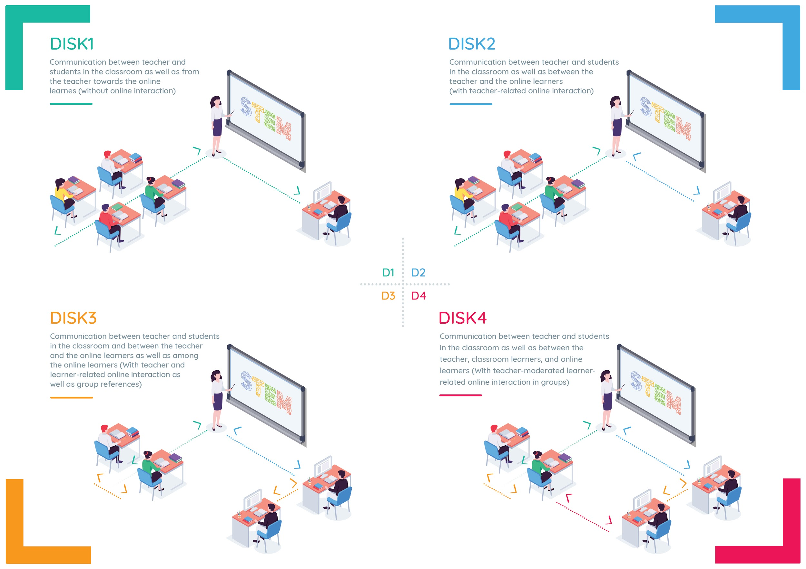
Imagen 1: DISK- Online (total) (Beutner & Pechuel 2021b, p. 181)

En un siguiente paso, se presenta un breve resumen para los respectivos enfoques DISK-Online DISK 1 a DISK 4.

Orientación DISK 1 -

Nivel de dificultad para los profesores:
Principiante

Grado de interacción:
Bajo
Imagen 2: DISK1

Equipamiento técnico necesario:
Profesor / Escuelas | Estudiantes
Hardware:  - Conexión a internet  - Proyección en el aula  - Tablet / lápiz digital  - Microfono  Software:  - Software Streaming (Streamlabs OBS)  - Acceso a Software Streaming (Twitch)  - Software de pizarra para una mejor presentación | Hardware:  - Conexión a internet  - Ordenador / Tablet  Software:  - Navegador
Tabla 2: Equipamiento técnico necesario- DISK 1
Descripción del enfoque DISK 1:
DISK 1 es la primera etapa del enfoque DISK-Online que consta de cuatro etapas. Los alumnos se dividen en un grupo en clase y otro de manera online. La interacción entre los alumnos y el profesor tiene lugar en el aula (cf. Beutner & Pechuel 2021a, p.163). Para los alumnos, la clase se transmite a través de un aula en Internet. El grupo online puede seguir la clase desde casa sin hacer preguntas ni participar activamente. El profesor es libre de decidir si graba la transmisión para que los alumnos puedan volver a verla si es necesario. Se recomienda que los alumnos que sigan la transmisión online tomen amplias notas para interactuar con el profesor cuando se cambie de grupo y se conviertan en el grupo de la clase (cf. Beutner & Pechuel 2021, p.163). Esto debe ser comunicado a los alumnos, ya que es difícil para el profesor evaluar el rendimiento de los alumnos que están en el grupo de clase y no se comunican.

Orientaciones DISK 2
Nivel de dificultad para el profesorado:
Normal

Grado de interacción:
Medio

Imagen 3: DISK 2
Equipamiento técnico necesario:
Profesor / Escuelas | Estudiantes
Hardware:  - Conexión en clase  - Proyección en el aula  - Tablet / lápiz digital  - Microfono  Software:  - Software Streaming (Streamlabs OBS)  - Acceso a Software Streaming (Twitch)  - Software de pizarra para una mejor presentación | Hardware:  - Conexión a internet  - Ordenador / Tablet  - Videocámara  - Micrófono  Software:  - Navegador  - Software para Chat, Voz para Chat / Video Chat
Tabla 3: Equipamiento técnico necesario - DISK 2
Descripción del enfoque DISK 2:

DISK 2 es la segunda etapa del enfoque DISK-Online de cuatro etapas. Los alumnos también se dividen en un grupo presencial y otro online. El profesor ofrece la clase a través de una transmisión en directo y el grupo online puede comunicarse en tiempo real con el profesor, al igual que los estudiantes en el aula (cf. Beutner & Pechuel 2021, p. 163). Esto es posible utilizando herramientas con funciones de chat en el servicio de streaming u otros servicios de mensajería para hablar con sus profesores. Los alumnos online pueden hacer comentarios o preguntas. De este modo, el profesor también puede ver si el grupo online está participando (cf. Beutner & Pechuel 2021, p. 163). Aquí es donde se pone de manifiesto la oportunidad pero también el reto del enfoque DISK 2. El profesor puede ahora reconocer los comentarios y las preguntas del grupo online y asegurarse de que los alumnos también han entendido, pero al mismo tiempo tiene que prestar atención a ambos grupos al mismo tiempo, lo que requiere práctica y flexibilidad.

Orientaciones DISK 3
Nivel de dificultad para el profesorado:
Avanzado

Grado de interacción:
Alto

Imagen 4: DISK 3

Equipamiento técnico necesario:
Profesor / Escuelas | Estudiantes
Hardware:  - Conexión en clase  - Proyección en el aula  - Tablet / lápiz digital  - Microfono  Software:  - Software Streaming (Streamlabs OBS)  - Acceso a Software Streaming (Twitch)  - Software de pizarra para una mejor presentación | Hardware:  - Conexión a internet  - Ordenador / Tablet  - Videocámara  - Micrófono  Software:  - Navegador  - Software para Chat, Voz para Chat / Video Chat  - Software de aprendizaje avanzado (e.g. Google Classroom, Microsoft Teams)
Tabla 4: Equipamiento técnico necesario - DISK 3
Descripción del enfoque DISK 3:

DISK 3 es la tercera etapa del enfoque DISK-Online de cuatro etapas. Los alumnos siguen divididos en un grupo presencial y otro online. El profesor ofrece la clase a través de una transmisión en directo y el grupo online puede comunicarse en tiempo real con el profesor, al igual que los alumnos en el aula. Además, los alumnos del grupo online pueden interactuar entre sí como lo hace el grupo en clase. Los chats, los chats de voz o los chats de vídeo son adecuados para este fin
(cf. Beutner & Pechuel 2021, p. 163). “Los alumnos colaboran y el papel del profesor pasa de presentar y enseñar a supervisar y guiar las interacciones de los compañeros.”(Beutner & Pechuel 2021, p. 163). El proceso de aprendizaje se refuerza tanto con preguntas como con la participación en debates.

Orientaciones DISK 4

Nivel de dificultad para los profesores:
Experto

Grado de interacción:
Muy alto

Imagen 5: DISK 4

Equipamiento técnico necesario:
Profesores / Escuela | Estudiantes
Hardware:  - Conexión en clase  - Proyección en el aula  - Tablet / lápiz digital  - Microfono  Software:  - Software Streaming (Streamlabs OBS)  - Acceso a Software Streaming (Twitch)  - Software de pizarra para una mejor presentación | Hardware:  - Conexión a internet  - Ordenador / Tablet  - Videocámara  - Micrófono  Software:  - Navegador  - Software para Chat, Voz para Chat / Video Chat  - Software de aprendizaje avanzado (e.g. Google Classroom, Microsoft Teams)
Tabla 5: Equipamiento técnico necesario - DISK 4
Descripción del enfoque DISK 4:

DISK 4 es la última etapa del enfoque DISK-Online de cuatro etapas. Este enfoque ofrece el mayor nivel de interacción. Además de las oportunidades de interacción del DISK 3, los alumnos en el aula tienen ahora la oportunidad de debatir e interactuar con los alumnos online (cf. Beutner & Pechuel 2021, p. 163). Mientras que los alumnos de DISK 1 al DISK 4 interactúan cada vez más, el papel del profesor cambia cada vez más hacia un moderador que supervisa y fomenta los procesos de aprendizaje (cf. Beutner & Pechuel 2021, p. 163).

Incluso en el caso de profesores y alumnos con competencias digitales bien desarrolladas, no cabe esperar que el enfoque DISK 4 se aplique con éxito de inmediato. Los mecanismos deben ser practicados con los alumnos de antemano y planificados por el profesor. Sin embargo, si se aplica con éxito, el enfoque DISK de Marc Beutner y Rasmus Pechuel ofrece la posibilidad de aportar un valor añadido digital al aula, especialmente para los alumnos que tienen que ir lejos a la escuela, están en cuarentena pero quieren participar en clase o quieren utilizar los vídeos grabados para repasar el contenido de la lección.

Equipamiento técnico:
Beutner y Pechuel pretenden diseñar el enfoque Disk-Online de forma que el profesor sólo tenga que encender el ordenador y apagarlo al final de la clase. El resto debe estar preconfigurado. Esto ahorra tiempo y facilita a los alumnos y a los profesores el uso de (cf. Beutner & Pechuel 2021, p. 163). A grandes rasgos, el equipo necesario podemos dividirlo en hardware y software.
Hardware
Los siguientes componentes de hardware son esenciales para una implementación escolar del enfoque DISK-Online y son recomendados por los creadores del modelo (cf. Beutner & Pechuel 2021, p. 164).
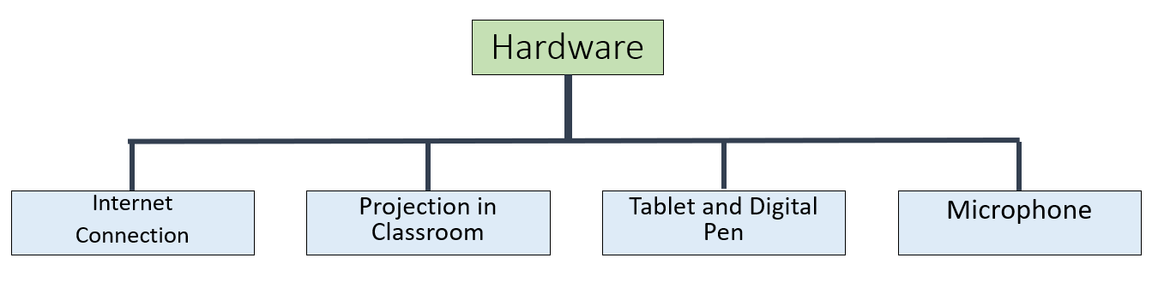
Imagen 6: Visión general del Hardware necesario
Conexión a internet:
Una conexión rápida a Internet para las escuelas es necesaria para poder transmitir vídeos. La transmisión de vídeos requiere un mínimo de 5 Mbit/s. Especialmente cuando varios profesores transmiten sus lecciones. Pero los estudiantes también necesitan una conexión a Internet estable para seguir las lecciones sin interrupciones.

Proyección en el aula
El proyector hace que la pantalla de la tablet sea visible para los alumnos en el aula. Sustituye a la pizarra en el aula. Lo ideal es que en el aula haya una pared blanca, un proyector luminoso y un proyector Wi-Fi.

Tablet y lápiz digital
En principio, todas las tablets son aptas para streaming. En este caso, hay que tener en cuenta la experiencia previa con el sistema operativo Android, Win-dows o Apple para facilitar el manejo. Por ejemplo, si ya tienes un teléfono móvil Android, normalmente te resultará más fácil utilizar una tablet An-droid. También merece la pena usar un lápiz digital. Con el bolígrafo tenemos más flexibilidad a la hora de escribir y al mismo tiempo se practica la escritura a mano con los alumnos.

Micrófono
A menudo los micrófonos ya están integrados en las tablets. Sin embargo, también vale la pena comprarlos por separado. Los micrófonos externos suelen tener una mejor calidad y, en combinación con la función Blue-tooth y un clip que se puede sujetar a la camisa, se puede mover fácilmente por el aula y los alumnos te oyen mejor.

Software
Los siguientes programas de software deben ser instalados y configurados en las tablets escolares. Éstos garantizan un uso rápido en el día a día de la escuela. Una vez que se haya acostumbrado al software, podrá utilizarlo más rápidamente.
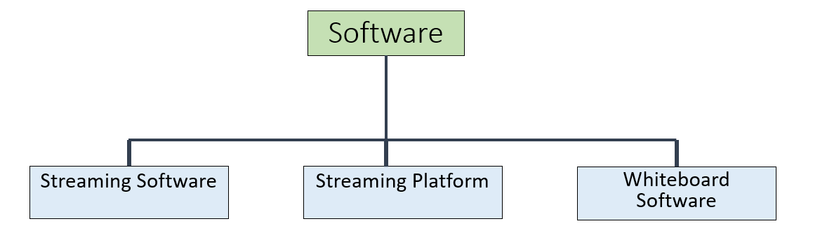
Imagen 7: Visión general del software necesario
Software Streaming
La función del software de streaming es grabar el contenido de la pantalla de la mesa en una plataforma de streaming como vídeo codificado. Esto incluye la imagen de la tablet y la voz del profesor. Los autores del enfoque DISK-Online recomiendan Streamlabs OBS (cf. BEUTNER & PECHUEL 2021, p. 164). Streamlabs OBS es gratuito y una de las opciones más populares utilizadas por muchos streamers en todo el mundo. El programa está disponible como una aplicación para iOS y Android y ya viene con ajustes preconfigurados para conectarse a algunas de las plataformas de streaming más populares.
Plataforma Streaming
Se necesita una plataforma de streaming para que el flujo de vídeo esté disponible para los espectadores a través de los navegadores. El profesor que quiera hacer streaming necesita registrar una cuenta en una plataforma de streaming (que normalmente es gratuita). La oferta de plataformas de streaming en Internet es muy amplia. Las más conocidas son YouTube y Twitch. Los estudiantes, en particular, estarán familiarizados con estas plataformas. Ambas pueden utilizarse libremente y sin necesidad de que los estudiantes se registren. Teniendo en cuenta temas como la seguridad de los datos y la preservación de un espacio de aprendizaje protegido, cada vez son más los llamamientos a las autoridades escolares o a los ministerios para que proporcionen una solución de plataforma de streaming para los centros educativos que aleje de las manos de los profesores la difícil decisión de cómo tratar el aspecto de los datos de los alumnos en Internet.
Software de pizarra
Estrictamente hablando, no se necesita ningún software especial, sin embargo, puede ayudar mucho al profesor. La solución más sencilla sería utilizar cualquier programa de dibujo con un fondo blanco sobre el que el profesor pueda escribir. Sin embargo, cada vez hay más aplicaciones que ofrecen soporte de escritura para bolígrafos digitales y tienen la ventaja de que facilitan guardar las pantallas o abrir rápidamente las pantallas que el profesor ha preparado de antemano. Hay aplicaciones específicas de pizarra que tienen más funciones de apoyo, pero generalmente no son gratuitas.

Aumentar el propósito de uso
Así que, en un principio, la idea del enfoque DISK era una iniciativa para hacer frente a los retos de COVID-19. Pero si se examina con más detenimiento, el enfoque del streaming puede suponer un importante paso adelante en el aula digital.

Transmisión de un profesor desde casa:

Si el profesor está en cuarentena o tiene que trabajar desde casa por otros motivos, el enfoque de DISK-Online le permitiría seguir enseñando desde casa.
No importa si los alumnos están en la escuela o aprendiendo desde casa. Ambos funcionan si, por ejemplo, un profesor pone en marcha el ordenador/tablet en el aula al comienzo de la clase y supervisa la clase si es necesario.
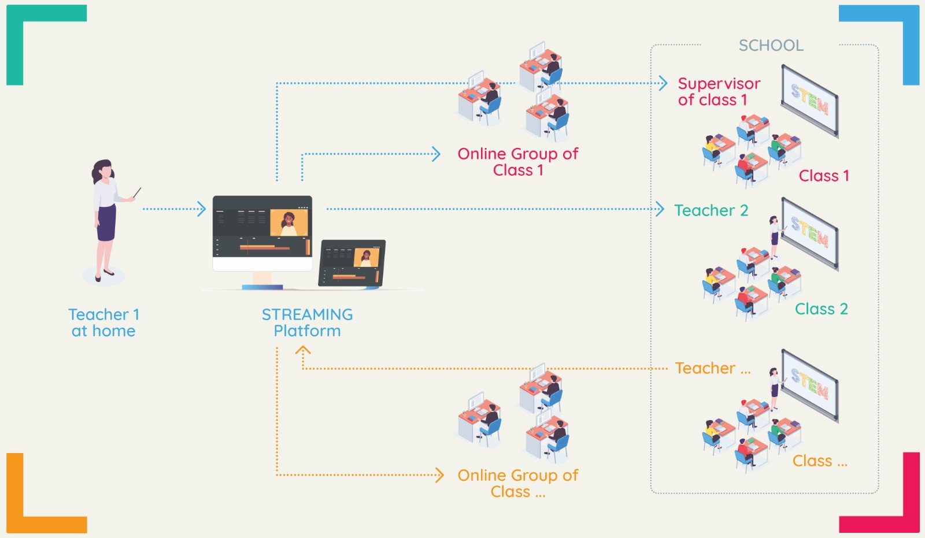
Imagen 8: Streaming del profesor desde casa

Transmisión de clases en equipo
Al mismo tiempo, el enfoque DISK-online puede utilizarse para la enseñanza en equipo. Por ejemplo, mientras un profesor está enseñando a través del stream, el otro puede aclarar preguntas individuales. Lo mismo ocurre a la inversa, mientras un profesor está enseñando en el aula, el otro puede servir de persona de contacto.

Transmisión desde diferentes escuelas

La plataforma de streaming puede conectarse con diferentes escuelas y no sólo con una, lo que aporta economías de escala al proceso de aprendizaje (cf. Beutner & Pechuel 2021b, p. 181). Por ejemplo, el modelo puede aplicarse si una escuela carece de profesores para una determinada asignatura o si otras escuelas ofrecen cursos de rendimiento especial y cursos adicionales. Otro ejemplo lo encontramos en el caso de los alumnos que tienen talento en algunas asignaturas. Por ejemplo, el alumno puede asistir a clases de matemáticas en otro centro sin tener que cambiar completamente de colegio.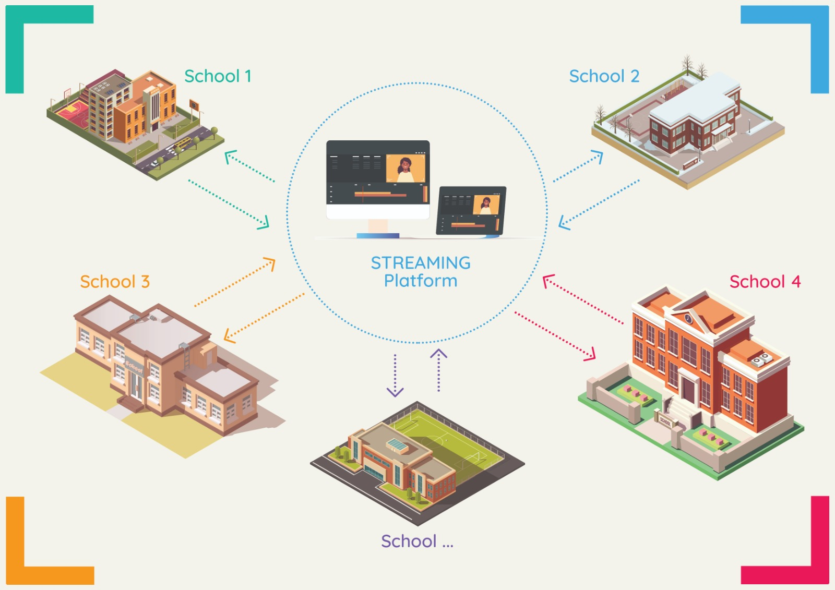
Imagen 9: Streaming desde diferentes escuelas

Ejemplo de sinopsis didáctica en relación con el enfoque DISK-online
Aquí puede ver una sinopsis didáctica centrada en el DISK1 al DISK4.

Ejemplo de sinopsis didáctica en relación con el DISK1

Fases | Contenido principal / funcionamiento | Forma social / métodos / forma de acción | Medios / Material  (recuerdos y comentarios)
Antes de la clase |  |  | - El profesor enciende el proyector y la tablet  - El profesor conecta el micrófono  - El profesor inicia el software de streaming, la aplicación de pizarra y se conecta a la plataforma de streaming.  - Si se van a utilizar hojas de trabajo en la clase, se deben entregar o enviar a los alumnos con antelación
Entrada | El profesor da la bienvenida a la clase y presenta la lección | Discusión en clase / Motivación de los estudiantes | - El profesor inicia la introducción de la clase, como es habitual  - El profesor sigue comprobando que la conexión a Internet es estable y que la transmisión se está grabando.
Elaboración | Los alumnos analizan el tema de la clases | Trabajo individual | - El profesor se asegura de que el grupo en línea también pueda acceder a los materiales  - El profesor ayuda a realizar las tareas individualmente
Guardar resultados | Los alumnos presentan sus resultados. El profesor apoya y corrige si es necesario | Presentación de los alumnos / Debate en clase | - El profesor se asegura de que el grupo que está online pueda escuchar las presentaciones de los estudiantes. Con el permiso de los alumnos, el profesor también puede grabar a los estudiantes.
Transferencia | El profesor establece un nuevo impulso para la transferencia de contenidos | Debate en clase | - El profesor sigue comprobando que la conexión a Internet es estable y que la transmisión se está grabando.
Tareas/deberes | El profesor proporciona tareas y textos de consolidación | Trabajo individual | - El profesor se asegura de que el grupo que está online pueda acceder a las hojas de trabajo en casa o a los textos de consolidación
Después de clase |  |  | - El profesor guarda la transmisión  - El profesor apaga el proyector y la tablet  - El profesor apaga el micrófono
Tabla 6: Consejos para la realización de las clases conl DISKO 1

Ejemplo de sinopsis didáctica en relación con DISK2
Fases | Contenido principal / funcionamiento | Forma social / métodos / forma de acción | Medios / Material  (recuerdos y comentarios)
Antes de clase |  |  | - El profesor enciende el proyector y la tablet  - El profesor conecta el micrófono  - El profesor inicia el software de streaming, la aplicación de pizarra y se conecta a la plataforma de streaming.  - Si se van a utilizar hojas de trabajo en la clase, se deben entregar o enviar a los alumnos con antelación
Entrada | El profesor da la bienvenida a la clase y presenta la clase | Debate en clase / Motivación de los estudiantes | - El profesor pregunta al grupo que se encuentra online si se le entiende bien y pide su opinión (levantar la mano o hacer un breve comentario)  - El profesor inicia la introducción de la clase, como es habitual  - El profesor sigue comprobando que la conexión a Internet es estable y que la transmisión se está grabando.  - El profesor presta atención a si los alumnos hacen preguntas en el chat
Elaboración | Los alumnos analizan el tema de la clase | Trabajo individual | - El profesor se asegura de que el grupo que está online también pueda acceder a los materiales  - El profesor ayuda a realizar las tareas de forma individual  - El profesor presta atención a si los alumnos hacen preguntas en el chat
Guardar resultados | Los alumnos presentan sus resultados. El profesor apoya y corrige si es necesario | Presentación de los estudiantes / Debate en clase | - El profesor se asegura de que el grupo que se encuentra online pueda escuchar las presentaciones de los alumnos. Con el permiso de los alumnos, el profesor también puede grabar a los estudiantes  - El profesor presta atención a si los alumnos hacen preguntas en el chat  - El profesor también puede dirigirse específicamente al grupo que está online para activarlo
Transferencia | El profesor establece un nuevo impulso para la transferencia de contenidos | Debate en clase | - El profesor presta atención a si los alumnos hacen preguntas en el chat
Tareas/deberes | El profesor proporciona tareas y textos de consolidación | Trabajo individual | - El profesor se asegura de que el grupo que se encuentra online pueda acceder a las hojas de deberes o a los textos de consolidación
Después de clase |  |  | - El profesor guarda la transmisión  - El profesor apaga el proyector y la tablet  - El profesor apaga el micrófono
Tabla 7: Sugerencias para impartir clases con DISK 2

Ejemplo de sinopsis didáctica en relación con DISK3
Fases | Contenido principal/funcionamiento | Forma social / métodos / forma de acción | Medios / Material  (recuerdos y comentarios)
Antes de clase |  |  | - El profesor enciende el proyector y la tablet  - El profesor conecta el micrófono  - El profesor inicia el software de streaming, la aplicación de pizarra y se conecta a la plataforma de streaming  - Si se van a utilizar hojas de trabajo en la clase, se deben entregar o enviar a los alumnos con antelación
Entrada | El profesor da la bienvenida a la clase y presenta la clase | Debate en clase / Motivación de los estudiantes | - El profesor pregunta al grupo que está online si se le entiende bien y pide su opinión (levantar la mano o hacer un breve comentario)  - El profesor inicia la introducción de la clase, como es habitual  - El profesor sigue comprobando que la conexión a Internet es estable y que la transmisión se está grabando.  - El profesor presta atención a si los alumnos hacen preguntas en el chat  - El profesor inicia las fases de intercambio (fases de murmullo) para los alumnos in situ y para el grupo que está online.
Elaboración | Los alumnos analizan el tema de la clase. El profesor puede ahora también iniciar el trabajo en parejas y en grupos relacionado con DISK 3 | Trabajo individual / Trabajo en pareja / Trabajo en grupo | - El profesor se asegura de que el grupo que está online también pueda acceder a los materiales  - El profesor organiza el grupo online en pequeños grupos / parejas para que los estudiantes puedan intercambiar mejor sus ideas  - El profesor inicia las fases de intercambio (fases de murmullo) para los estudiantes in situ y para el grupo en línea.  - El profesor ayuda en las tareas de forma individual  - El profesor presta atención a si los alumnos hacen preguntas en el chat  - El profesor asume cada vez más el papel de iniciador del aprendizaje.  - Los alumnos resuelven las tareas de forma cooperativa.
Guardar resultados | Los alumnos presentan sus resultados. El profesor apoya y corrige si es necesario | Presentación de los alumnos / Debate en clase | - El profesor se asegura de que el grupo online pueda escuchar las presentaciones de los estudiantes. Con el permiso de los alumnos, el profesor también puede grabar a los estudiantes.  - El profesor presta atención a si los alumnos hacen preguntas en el chat  - El profesor considera al grupo onlline como estudiantes que también presentan sus resultados.
Transferencia | El profesor da un nuevo impulso a la transferencia de contenidos | Debate en clase | - El profesor presta atención a si los alumnos hacen preguntas en el chat  - El profesor considera al grupo online como estudiantes que también presentan sus resultados.
Tareas/deberes | El profesor proporciona los deberes y los textos de con-solidación | Trabajo individual | - El profesor se asegura de que el grupo en línea pueda acceder a las hojas de trabajo en casa o a los textos de consolidación
Después de clase |  |  | - El profesor guarda la transmisión  - El profesor apaga el proyector y la tablet  - El profesor apaga el micrófono
Tabla 8: Consejos para la realización de las clases conl DISK 3

Ejemplo de sinopsis didáctica en relación con DISK4
Fases | Contenido principal/funcionamiento | Forma social / métodos / forma de acción | Medios / Material  (recuerdos y comentarios)
Antes de clase |  |  | - El profesor enciende el proyector y la tablet  - El profesor conecta el micrófono  - El profesor inicia el software de streaming, la aplicación de pizarra y se conecta a la plataforma de streaming  - Si se van a utilizar hojas de trabajo en la clase, se deben entregar o enviar a los alumnos con antelación  - Los alumnos también se aseguran de que su tablet, el micrófono y, si es el caso, la cámara, funcionan
Entrada | El profesor da la bienvenida a la clase y presenta la clase | Debate en clase / Motivación de los estudiantes | - El profesor pregunta al grupo que está online si se le entiende bien y pide su opinión (levantar la mano o hacer un breve comentario)  - El profesor inicia la introducción de la lección, como es habitual  - El profesor comprueba continuamente que la conexión a Internet es estable y que la transmisión se está grabando  - El profesor presta atención a si los alumnos hacen preguntas en el chat  - El profesor inicia las fases de intercambio (fases de murmullo) para los alumnos in situ y para el grupo online
Elaboración | Los alumnos analizan el tema de la clase. El profesor también puede iniciar ahora el trabajo en pareja y en grupo relacionado con el DISCK 3 | Trabajo individual / Trabajo en pareja / Trabajo en grupo | - El profesor se asegura de que el grupo online también pueda acceder a los materiales  - El profesor organiza el grupo online en pequeños grupos / parejas para que los alumnos puedan intercambiar mejor sus ideas.  - La agrupación se realiza entre el grupo online y los estudiantes en el aula para aumentar la interacción entre los estudiantes  - El profesor inicia las fases de intercambio (fases de murmullo) para los alumnos  - El profesor ayuda en las tareas de forma individual  - El profesor presta atención a si los alumnos hacen preguntas en el chat  - El profesor asume cada vez más el papel de iniciador del aprendizaje  - Los alumnos resuelven las tareas de forma cooperativa  - Los alumnos se organizan de forma independiente  - Los alumnos del grupo online pueden informar a los alumnos presenciales
Guardar resultados | Los alumnos envían previamente sus resultados. El profesor apoya y corrige si es necesario | Presentación de los alumnos / Debate en clase | - El profesor presta atención a si los alumnos hacen preguntas en el chat  - El profesor considera al grupo online como alumnos completos que también presentan sus resultados  - Los alumnos se organizan de forma independiente  - Los alumnos del grupo online pueden informar a los alumnos presenciales
Transferencia | El profesor da un nuevo impulso a la transferencia de contenidos | Debate en clase | - El profesor presta atención a si los alumnos hacen preguntas en el chat  - El profesor considera al grupo online como estudiantes completos que también presentan sus resultados.
Tareas/deberes | El profesor proporciona tareas y textos de consolidación | Trabajo individual | - El profesor se asegura de que el grupo online pueda acceder a las hojas de deberes o a los textos de consolidación  - Los alumnos se organizan de forma autónoma  - Los alumnos del grupo online pueden informar a los alumnos presenciales
Después de clase |  |  | - El profesor guarda la transmisión  - El profesor apaga el proyector y la tableta  - El profesor apaga el micrófono
Tabla 9: Consejos para la realización de las clases con DISK 4

Listado del equipamiento de las escuelas

Hardware

- Conexión a Internet adecuada (al menos 5Mbit/s de velocidad de subida)
- Proyección en el aula
- Tablet (con videocámara)

- Lápiz digital

- Micrófono (que se puede enganchar a la camisa y tiene Bluetooth)

Software

- Software Streaming
(instalado y configurado)

- Plataforma Streaming
(instalada y configurada)

- Software de pizarra
(instalado y configurado)

Listado del equipo necesario para los estudiantes (grupo online)

Hardware

- Conexión a Internet adecuada
- PC / Portátil o Tablet (con cámara de vídeo)
- Micrófono / Auriculares

Software

- Navegador

Bibliografía:
Anger, S & Sandner, M (2020): Schulschließungen, fehlende Ausbildungsplätze, keine Jobs: Generation ohne Zukunft? In: Journal of ifo Schnelldienst, Vol. 73. September, pp. 3-7.
Beutner, M. & Pechuel, R. (2021a): Easy technology designs for innovative learning. In: Sanchez, Kommers, Issa, Isaias (Eds.): Mobile Learning and Educational Technologies 2021. International Conferences on Mobile Learning 2021 (ML 2021) and Educational Technologies 2021 (ICEduTech 2021), pp. 161-167.
Beutner, M. & Pechuel, R. (2021b): Mobile Learning with the DISK-ONLINE approach. In: Sanchez, Kommers, Issa, Isaias (Eds.): Mobile Learning and Educational Technologies 2021. International Conferences on Mobile Learning 2021 (ML 2021) and Educational Technologies 2021 (ICEduTech 2021), pp. 179-184.
Crompton, H (2017): Moving toward a mobile learning landscape: Presenting an mlearning integration framework. In Interactive Technology and Smart Education Journal, Vol. 18, No. 2, pp. 97-109.
Engzell, P., Frey, A., & Verhagen, M.D. (2020): Learning Loss Due to School Closure During the COVID-19 Pandemic. In: https://doi.org/10.31235/osf.io/ve4z7 (last call: 23.09.2021).
Helbig, M. (2021): Als hätte es Corona nicht gegeben. Bildungspolitische Reaktionen auf Schulschließung und Distanzunterricht. In: WZBrief Bildung, No. 43, March 2021, Berlin.
Horn, M.B. & Staker, H. (2011): The Rise of K-12 Blended Learning. Access: https://aurora-institute.org/wp-content/uploads/The-Rise-of-K-12-Blended-Learning.pdf, (last call: 21.09.2021).
Beutner, M. & Pechuel, R. (2020a). The use of streaming for online lessons – A basic implementation option in the context of the COVID-19 situation. Proceedings of SITE Interactive Online 2020. Currently in Print.
Beutner, M. & Pechuel, R. (2020c). DISK Online Streaming Concept for hybrid learning – Dealing with the challenges of COVID-19 in learning settings. Proceedings of Innovate Learning Summit 2020 Online. USA 2020. Currently in Print.
Mossavar-Rahmani, F. & Larson-Daugherty, C. (2007): Supporting the Hybrid Learning Model: A New Proposition. In MERLOT Journal of Online Learning and Teaching. Vol. 3, No. 1, March 2007, pp. 67-77.
O’Byrne, W. I. & Pytas, K. E. (2015): Hybrid and Blended Learning, Modifying Pedagogy Across Path, Pace, Time, and Place. In Journal of Adolescent & Adult Literacy. Vol. 59, No. 2, September / October 2015, pp. 137-140.

